Отчёт по лабораторной работе №3

Модель боевых действий

Артамонов Тимофей Евгеньевич

Содержание

# 1 Цель работы

* Рассмотреть модели Ланчестера и научиться их строить
* Написать аналог программы на языке OpenModelica

# 2 Теоретическое введение

В противоборстве могут принимать участие как регулярные войска, так и партизанские отряды. В общем случае главной характеристикой соперников являются численности сторон. Если в какой-то момент времени одна из численностей обращается в нуль, то данная сторона считается проигравшей (при условии, что численность другой стороны в данный момент положительна). Рассмотри три случая ведения боевых действий: 1. Боевые действия между регулярными войсками 2. Боевые действия с участием регулярных войск и партизанских отрядов

В первом случае численность регулярных войск определяется тремя факторами: * скорость уменьшения численности войск из-за причин, не связанных с боевыми действиями (болезни, травмы, дезертирство); * скорость потерь, обусловленных боевыми действиями противоборствующих сторон (что связанно с качеством стратегии, уровнем вооружения, профессионализмом солдат и т.п.); * скорость поступления подкрепления (задаётся некоторой функцией от времени).

В этом случае модель боевых действий между регулярными войсками описывается следующим образом

dx/dt = -a(t)x(t) - b(t)y(t) + P(t) dy/dt = -c(t)x(t) - h(t)y(t) + Q(t)

Потери, не связанные с боевыми действиями, описывают члены a(t)x(t) и h(t)y(t), члены b(t)y(t) и c(t)x(t) отражают потери на поле боя. Функции P(t), Q(t) учитывают возможность подхода подкрепления к войскам Х и У.

Во втором случае в борьбу добавляются партизанские отряды. Нерегулярные войска в отличии от постоянной армии менее уязвимы, так как действуют скрытно, в этом случае сопернику приходится действовать неизбирательно, по площадям, занимаемым партизанами. Поэтому считается, что тем потерь партизан, проводящих свои операции в разных местах на некоторой известной территории, пропорционален не только численности армейских соединений, но и численности самих партизан. В результате модель принимает вид

dx/dt = -a(t)x(t) - b(t)y(t) + P(t) dy/dt = -c(t)x(t)y(t) - h(t)y(t) + Q(t)

Рассмотренные простейшие модели соперничества соответствуют системам обыкновенных дифференциальных уравнений второго порядка, широко распространенным при описании многих естественно научных объектов.

# 3 Постановка задачи

Между страной Х и страной У идет война. Численность состава войск исчисляется от начала войны, и являются временными функциями x(t) и y(t). В начальный момент времени страна Х имеет армию численностью 150 000 человек, а в распоряжении страны У армия численностью в 100 000 человек. Для упрощения модели считаем, что коэффициенты,

Table 1: Вариант 1

| Коэффициенты при x(t) | Коэффициенты при y(t) |
| --- | --- |
| a = 0.45 | b = 0.85 |
| c = 0.45 | h = 0.45 |

и функции P(t) = sin(t+8) + 1 Q(t) = cos(t+8) + 1

Table 2: Вариант 2

| Коэффициенты при x(t) | Коэффициенты при y(t) |
| --- | --- |
| a = 0.31 | b = 0.79 |
| c = 0.41 | h = 0.32 |

P(t) = 2sin(t) Q(t) = 2cos(t) - постоянны и непрерывны соответственно.

# 4 Задание

1. Постройте графики изменения численности войск армии Х и армии У для Модели боевых действий между регулярными войсками
2. Постройте графики изменения численности войск армии Х и армии У для Модели ведения боевых действий с участием регулярных войск и партизанских отрядов
3. Построить графики на языках Julia и OpenModelica
4. Сравнить результаты

# 5 Выполнение лабораторной работы

##Переписали код из примера лабораторной работы на язык Julia и посмотрели на результат работы программы. (рис. [??])

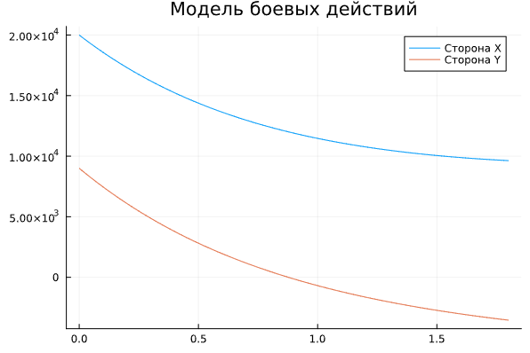

Julia Plot 1

##Сделали то же самое для языка OpenModelica. (рис. [??])

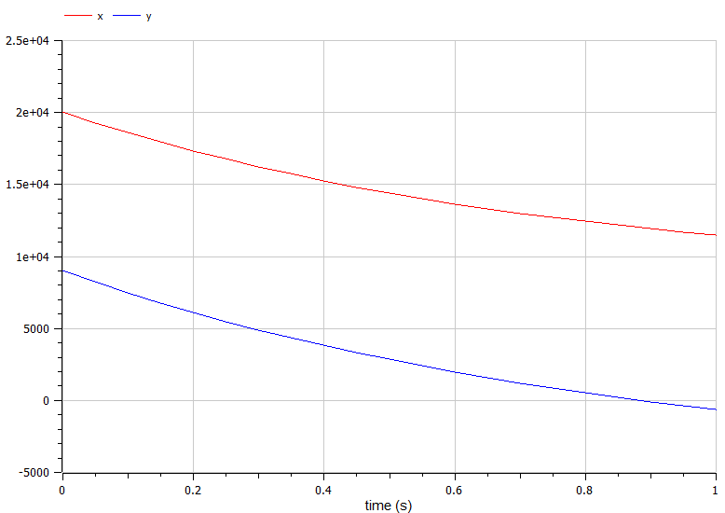

OM Plot 1

##Подставили свои данные для случая с регулярными войсками для Julia. (рис. [??])

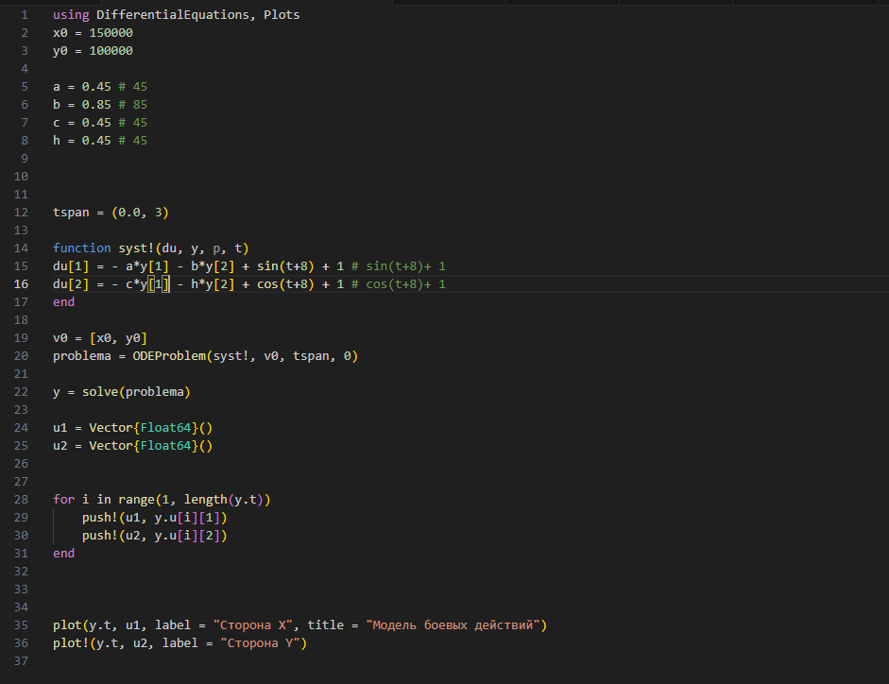

Julia code 1

##Нарисовали график для первого случая. (рис. [??])

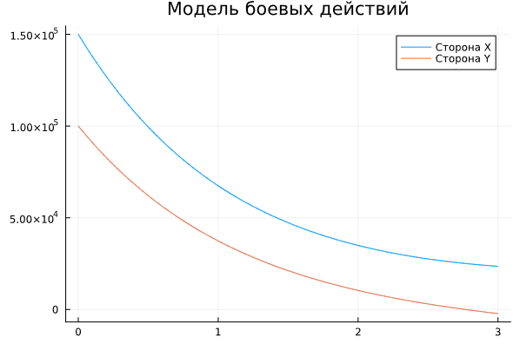

Julia Plot 2

##Подставили свои значения для первого случая в OMEditб, в настройках модели задали промежуток и построили график. (рис. [??])

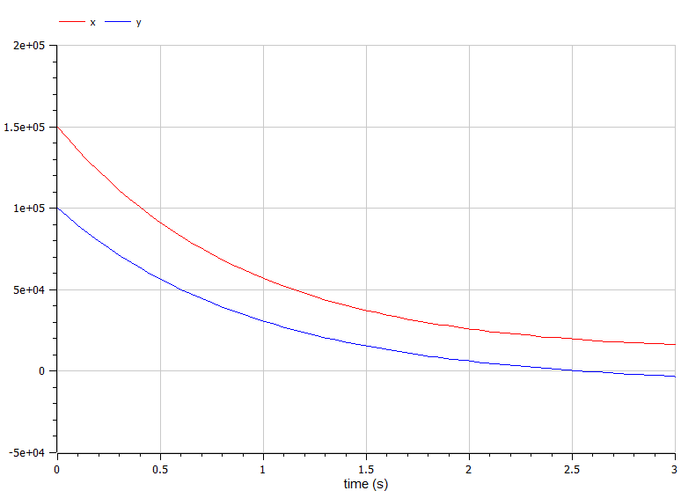

OM Plot 2

##Подставили значения для второго случая и изменили функцию в Julia. (рис. [??])

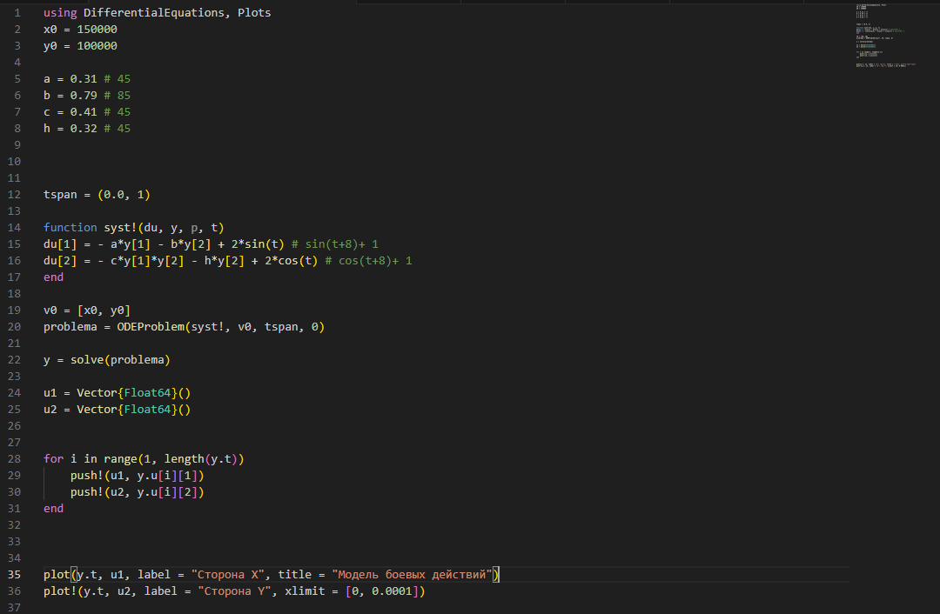

Julia code 2

##Построили график и приблизили так, чтобы хорошо было видно изменение функции, понадобилось приблизить до интервала (0, 0.0001). (рис. [??]) Видно что функция немного негладкая.

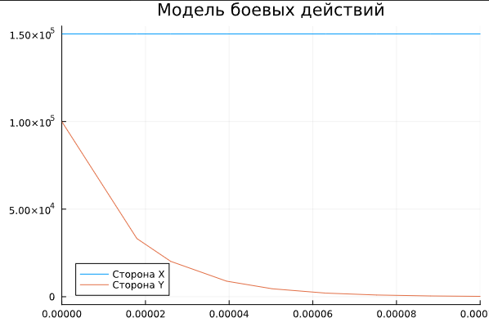

Julia Plot 3

##Сделаем то же самое в OpenModelica. (рис. [??])

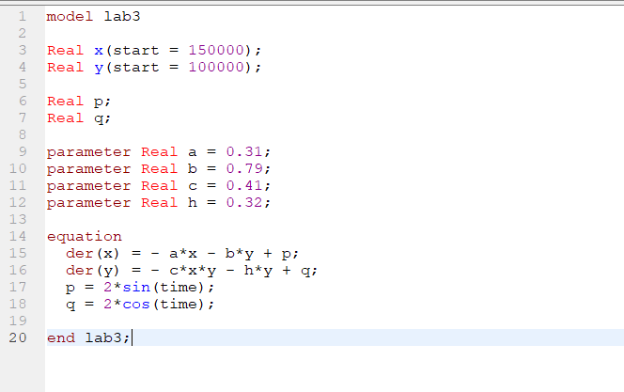

OMEdit 1

##Посмотрим на график, пришлось сделать разбиение на 500 отрезков интервала (0, 0.001). (рис. [??])

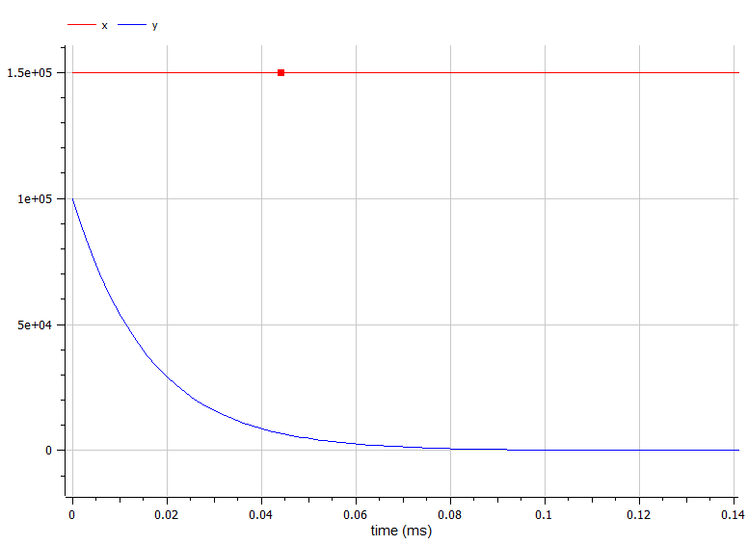

OM Plot 3

# 6 Выводы

Построили модели боевых действия для 2 случаев на 2 языках. Выяснили, что на OpenModelica графики точнее. Познакомились и научились строить модели боевых действий.